PRESSE-INFORMATION

Redaktion:
STAHLWILLE Pressebüro Tschorn & Partner
Eduard Wille GmbH & Co. KG Kay-Uwe Müller
Lindenallee 27 Postfach 10 11 52
42349 Wuppertal 69451 Weinheim
Tel. (0202) 47910 Tel. (06201) 5 78 78
www.stahlwille.de www.pressebuero-tschorn.de

Mit unbestechlicher Genauigkeit und gewohntem Klick
Elektromechanischer Drehmoment-Schraubendreher Torsiotronic für präzise Verschraubungen mit elektronischer Dokumentation

Verschraubungen mit definiertem Drehmoment und anschließender Dokumentation spielen immer häufiger eine wichtige Rolle in Fertigungsprozessen sowie in Service und Wartung. Für Verschraubungen, bei denen nur ein geringes Anzugsdrehmoment gefordert wird oder dort, wo der Platz für größere Werkzeuge nicht ausreicht, bietet Stahlwille eine praktische Alternative zum großen Drehmomentschlüssel: Der Torsiotronic ist ein elektromechanischer Drehmoment-Schraubendreher für Arbeiten, bei denen es auf höchste Präzision ankommt. Das Werkzeug verbindet die Genauigkeit einer exakten, elektronischen Messung mit dem vertrauten „Klicken“ einer mechanischen Auslösung: Die patentierte Technik löst bei Erreichen eines eingestellten Zieldrehmoments fühl- und hörbar aus.

Einsatzbereiche für diesen Drehmoment-Schraubendreher gibt es viele – bei Arbeiten an Anlagentechnik in der Industrie und insbesondere in der Luftfahrt und im Automobilsektor. Anwender profitieren von höherer Prozesssicherheit und Präzision. Die Möglichkeit der elektronischen Dokumentation der Verschraubung erweitert das Anwendungsspektrum und erleichtert Anwendern den kontinuierlichen Qualitätsnachweis.

Die vier verfügbaren Versionen des Torsiotronic decken einen weiten Drehmomentbereich ab: 12 – 120 cN·m, 300 – 300 cN·m, 60 – 600 cN·m und 100 – bis 1000 cN·m. Die integrierte Bitratsche mit 80 Zähnen ermöglicht einen sehr kleinen Arbeitswinkel von nur 4,5 Grad und damit ein besonders feinstufiges Arbeiten auch bei schwer zugänglichen Verschraubungen. Nach dem Auslösen minimiert die Mechanik das ungewollte Überschreiten des eingestellten Anzugsdrehmomentes und somit das Überziehen der Schraube. Der Drehmoment-Schraubendreher lässt sich sowohl mit Links- als auch mit Rechtsanzug einsetzen.

Bis zu 2.500 Schraubvorgänge lassen sich mit Erfassung von Uhrzeit und Datum im Gerät speichern. Über eine Micro-USB-Schnittstelle können diese in die kostenlos downloadbare Software Sensomaster 4 ausgelesen und direkt weiterverarbeitet werden. Das spart wertvolle Arbeitszeit und verbessert die Effizienz. Dank selbsterklärender Bedienelemente und einer ebenso einfachen Menüführung lässt sich der Aufwand für die Einarbeitung auf ein Minimum reduzieren.

Der Torsiotronic lässt sich weitgehend intuitiv bedienen. Mit nur vier Tasten sind alle Parameter für eine Verschraubung schnell eingestellt. Das OLED-Farbdisplay überzeugt mit klarer Anzeige und hervorragender Lesbarkeit aus nahezu jedem Winkel und auch bei Sonnenlicht. Der ergonomisch optimierte Ballengriff erlaubt ein ermüdungsfreies Arbeiten. Das Material ist widerstandsfähig gegen Öle, Fette, Kraftstoffe und Bremsflüssigkeiten.

Weitere Informationen: www.stahlwille.de

Foto: Stahlwille

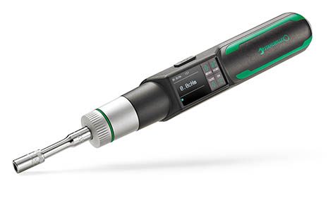
Der Torsiotronic ist ein elektromechanischer Drehmoment-Schraubendreher für Arbeiten, bei denen es auf höchste Präzision ankommt.

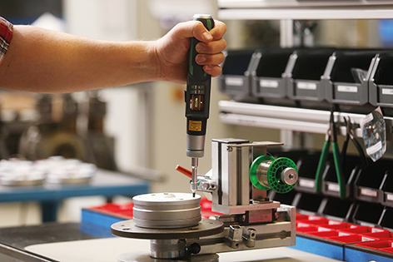
Das Werkzeug verbindet die Genauigkeit einer exakten, elektronischen Messung mit dem vertrauten „Klicken“ einer mechanischen Auslösung.

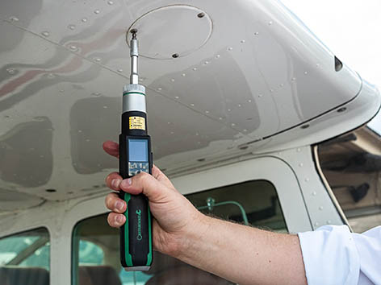
Einsatzbereiche für den elektromechanischen Drehmoment-Schraubendreher gibt es viele, beispielsweise bei der Wartung von Kleinflugzeugen.

